Opdracht 4 Kerstbomen

[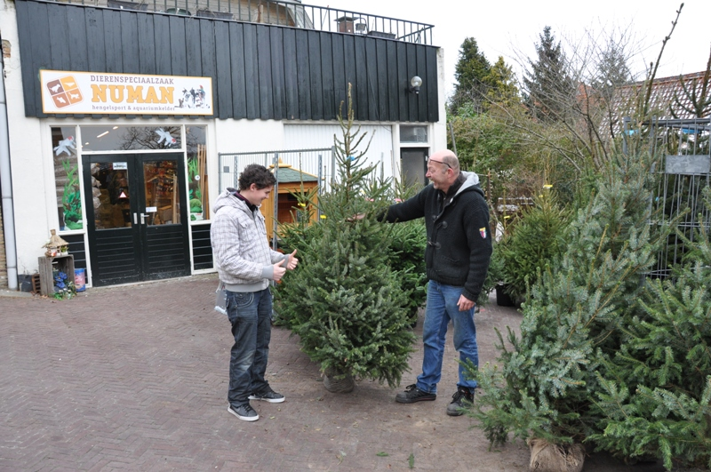](http://www.google.nl/url?sa=i&rct=j&q=&esrc=s&source=images&cd=&cad=rja&uact=8&ved=0ahUKEwic57vRyoXYAhVsAsAKHTnuBYkQjRwIBw&url=http://www.rtvnof.nl/kerstbomen-handel-al-weer-vroeg-op-gang/&psig=AOvVaw3k4iiwyvWAhWf86VwXyrPA&ust=1513206230225820)

**Inleiding**

De teelt en verkoop van kerstbomen kan in de wintermaanden een mooie bijverdienste zijn.

Maar hoe pak je dat aan?

**Doel van deze opdracht**

Leren wat er komt kijken bij de teelt en verkoop van kerstbomen.

**Opdracht**

Verzamel de vragen die er in de klas zijn omtrent de teelt, verzorging, en handel van kerstbomen.

Verdeel de vragen onder de klasgenoten.

Ieder probeert een antwoord te vinden en presenteert deze aan de klas.

**Bronnen**

Onder andere:

Kerstbomen in soorten: <https://www.tuinadvies.nl/artikels/bomen_kerstboom>

Filmpje 10 soorten kerstbomen: <https://www.homeandgarden.nl/2017/11/26/10-soorten-kerstbomen/>

Teelt en handel:

<https://www.lltb.nl/website/actueel/collegas-in-beeld/kerstbomenseizoen-begint-in-juli-stelt-boom-en-vaste-plantenteler-jos-bongers-uit-roggel>